Les Collants

La Couleur :
- Quant à la couleur, on la choisit assortie à celle des chaussures ou dans les tons de sa robe. On peut aussi trancher avec du bordeaux, un rubis, du bleu canard pour plus de peps.

- L'idéal est d'avoir six collants dans une garde-robe : un collant fin et transparent noir, le même en chair, un collant semi opaque noir, un opaque noir, un collant en laine et un collant fantaisie. Vous voilà parées !

Il est important d’adapter ses collants à sa tenue.

- Avec une tenue très hivernale (par exemple, avec une robe en laine ou un gros manteau enveloppant) on oublie les collants fins, en voile.

- Avec une tenue plus classique ou boulot (jupe droite, escarpins) on se dirige vers des collants plus fins (40 deniers), voire une jolie dentelle.

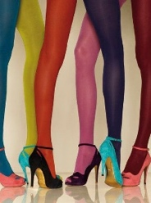
- Pour un look classique : prendre des collants assortis à ses chaussures.

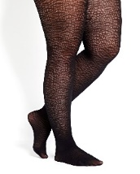
- Pour un look de caractère : prendre des collants texturés avec des jeux de reliefs.

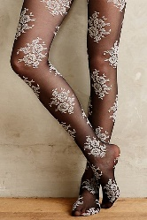
- Pour un look sexy : prendre des collants en dentelle, et jouer sur des détails.

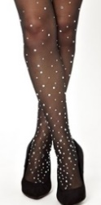
- Pour un look festif : le collant à paillettes est l'accessoire pour les fêtes de fin d’année par excellence ! A cette occasion, on peut se permettre le fameux collant à strass.

